Exercice 22 — Backup/Restore GPO
1. (PS) Crée GPO202_BackupTest:
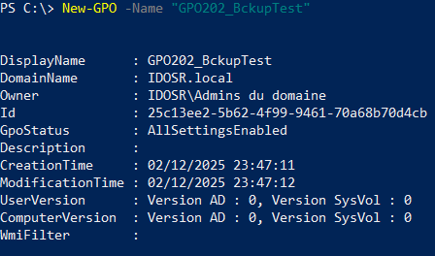
2. (GUI) Configure parameter:
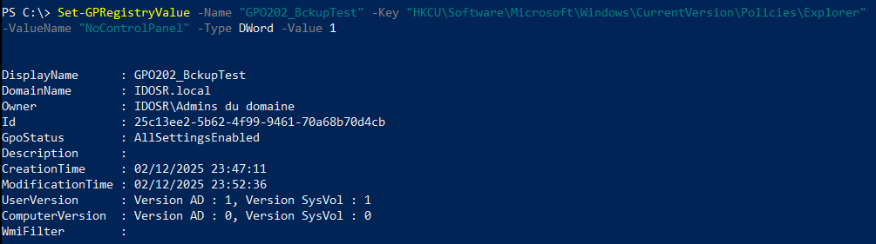
3. (PS) Backup-GPO:
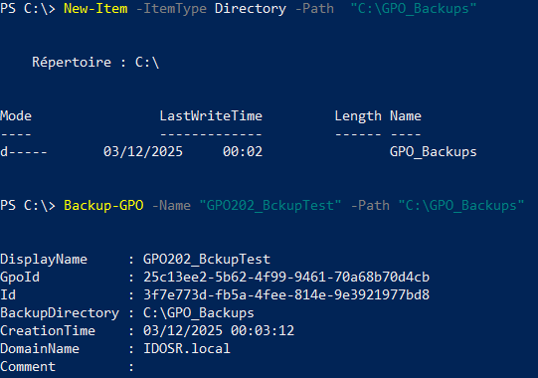
4. (GUI) Supprime GPO:
5. (PS) Restore-GPO:
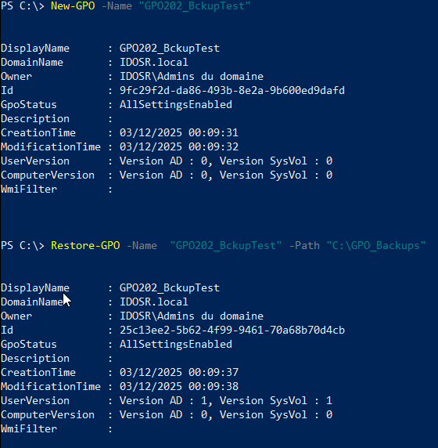
6. (GUI) Vérifie paramètres restaurés:
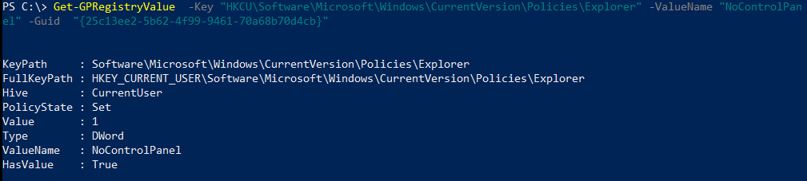
7. (PS) Compare GUID avant/après :
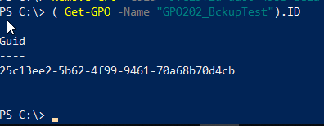
8. (GUI) Test application:

